**5所建议的系统**

**5.1对所建议的系统的说明**

为了使这门课上的出色，使学生能够获得最多的资料，使学生及时的了解世界需求工程的最新动态，以及学生和教师的有效地沟通，老师提出了这么一个设想；作为他的学生也需要一个与教师及同学之间相互交流，及获取资料的平台；还有一些同学并没有选这几门课，但是也想了解软件需求、软件项目管理、软件测试、软件体系结构等的相关知识，以备到时决定该选不选这门课程。通过这三方提出的需求考虑，可以做一个软件工程专业课程学习、交流系统，这个系统可以是网站形式，也可以在移动端部署。

该APP作为课堂教学之外的一个辅助手段，为软件工程课程的师生提供了一个交流的窗口，同时也是授课老师发布信息的平台，以及教学资源的有效载体，具有信息发布实时，疑惑解答专业，课程介绍全面，教学资源丰富的特点，可以说是对传统教学手段的一次大胆尝试与突破。该APP主要面对的用户大致可以分为三类：教师（指软件工程课程的授课教师），注册学生（该课程的注册学生，即当前学期选修该课程的学生），游客（当前学期未选该课程，但对该课程有兴趣的学生，通常指软件学院低年级学生，也泛指所有在校学生）。

逻辑模型：

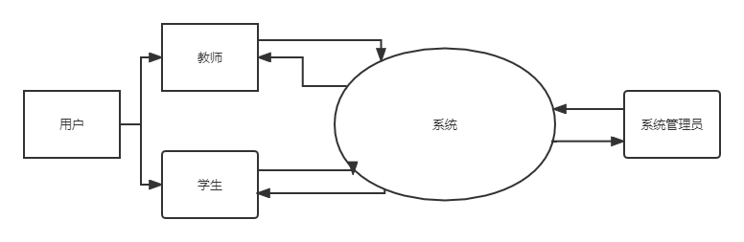

**5.2数据流程和处理流程**

数据流程图：

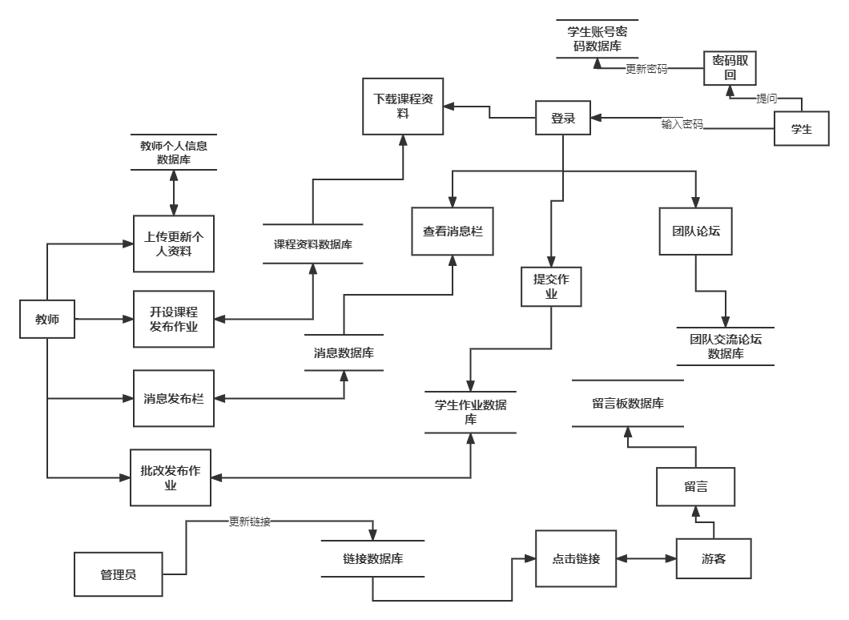

处理流程图：

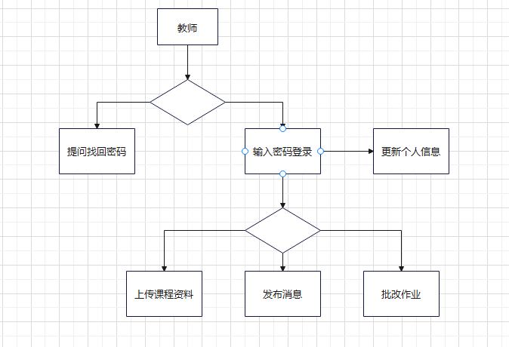

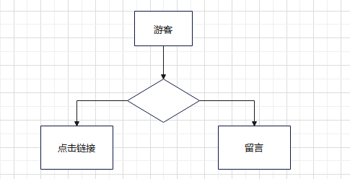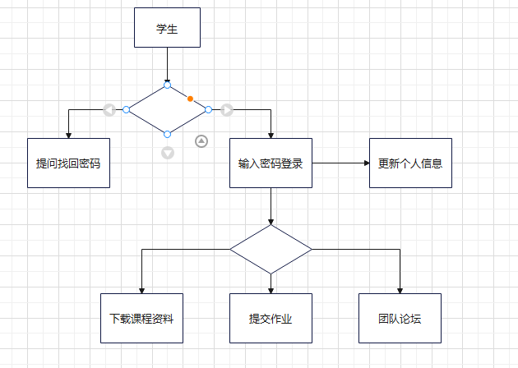

**5.3与原系统的比较(若有原系统)**

与原来的学在城院相比内容更加全面，交流更加方便，并且还为一些对这门课程感兴趣的人士提供一个了解的机会。

**5.4影响(或要求)**

专门针对一门新开的大学课程和一位专门的教师；又为学生之间提供交流平台的APP

**5.4.1设备**

个人pc

**5.4.2软件**

dreamwaver、photoshop、project, office tools 和其他必备的软件

**5.4.3运行**

PC服务器

**5.4.4开发**

5个合作愉快的人员和其他必备的软件和硬件

**5.4.5环境**

服务器建议选用商业云服务，也可以自己搭建Pc服务器，OS选择Windows或者Linux.

**5.4.6经费**  
薪酬：49.56*2*75*5=37170（使用2020软件方向工作私营平均工资）  
硬件设备：0（使用个人电脑）

软件资源：0（仅用于学习，使用盗版软件）

会议预算：0（电子版记录，不需要纸质资源）

软件组用资金：500

**5.5局限性**

没有特殊的技术。不再另外开设可供教师和学生使用的邮箱，如有邮件都将使用个人自己在其他APP上的邮箱。